2014年11月 一中历史组办

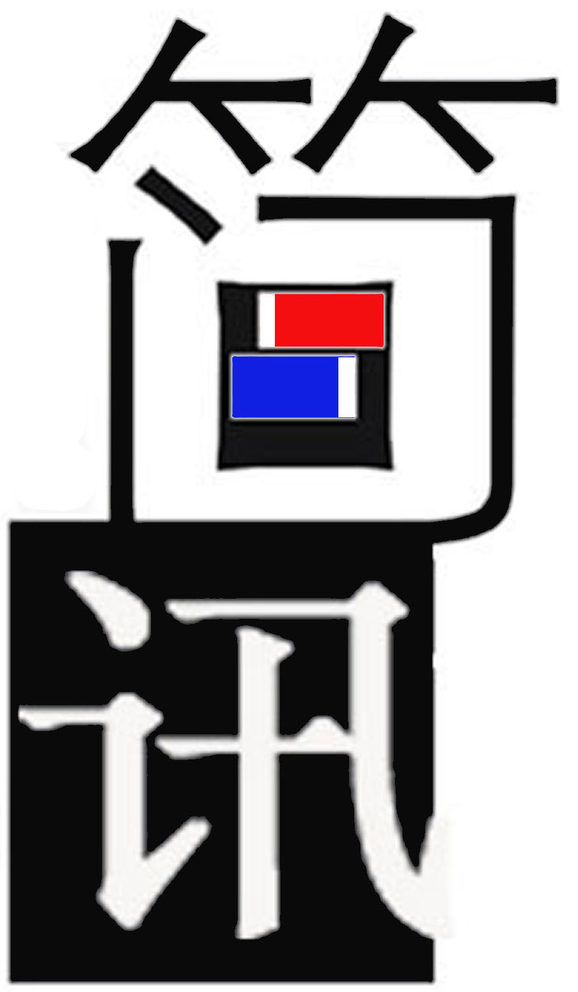



1. **11月13日李先斌老师在高二13班开了一节期中复习课.** **探讨如何真正提高复习课效率。**
2. **11月19日上午，李先斌老师在高二11班开了一节期中试卷讲评课,探讨如何真正提高试卷讲评课效率。听课老师们课后对本节课进行了组内交流与讨论。**
3. **11月26日，方月霞老师在高二12班开了一节题为《社会危机四伏和庆历新政》的公开课，会后历史组老师进行了组内评课。**
4. **11月30日，历史组老师赴武进高中参加常州市八校教研活动。方月霞老师开开了一节题为《社会危机四伏和庆历新政》的公开课。会后各校老师进行了评课。**



摸清学情，有的放矢——记李先斌老师的期中复习和试卷讲评课

**11月13日李先斌老师在高二(13)班开了一节期中复习课。李老师从习题入手，找出学生薄弱知识点，进而梳理“中国传统文化主流思想演变”的知识体系，对整章内容作了总结。整堂课复习目标明确，复习内容针对性强，充分调动了学生的主动性， 突出了学生的“内化学习”，鼓励学生对已经学过的知识重新回顾、梳理综合，结构重组，形成自我构建的知识体系，进而真正提高复习课效率。**

**11月19日上午，李先斌老师在高二11班开了一节期中试卷讲评课。李老师首先就本次考试班级总体考试情况进行了分析。在试卷分析环节，他根据题目类型和难易程度分门别类的进行讲解。李老师还根据学生出错原因进行了细化。有的题目是有一定难度，错在理解不细化。有的典型题、基础题依然错，错在史实不扎实。他让学生自主归纳总结错因以及解题方法、然后再点评做深入指导。这种讲评方法，有利于加强学生的自主学习能力，内化知识体系。试题的讲评固然要巩固所学的知识要点，同时也要突出解题方法。通过讲评，指导学生如何审题、如何思维、如何答题，从而训练学生的思维方法、解题技巧和应试能力。李老师试卷评讲的重点除了注重检测、甄别与选拔还增加了反馈、激励和发展等，旨在提高试卷讲评的有效性。**

**历史组老师参与了听课与评课。蒋俞萍老师认为，李先斌老师的复习课从基础知识入手，问题设计环环相扣，让学生能够清晰准确地把握每个单元的整体结构，整堂课学生注意力高度集中，思维活跃，是一堂示范性的复习课。李先斌老师的试卷讲评课不仅把握班级的整体情况，而且还能分析个别同学在考试中的情况，细致入微，李老师的讲解思路清晰，针对性强，学生跟随老师的节奏积极投入，积极思维，效率高。李老师的试卷讲评课是一堂讲评有效性的示范课，让听课的青年教师收益匪浅。**

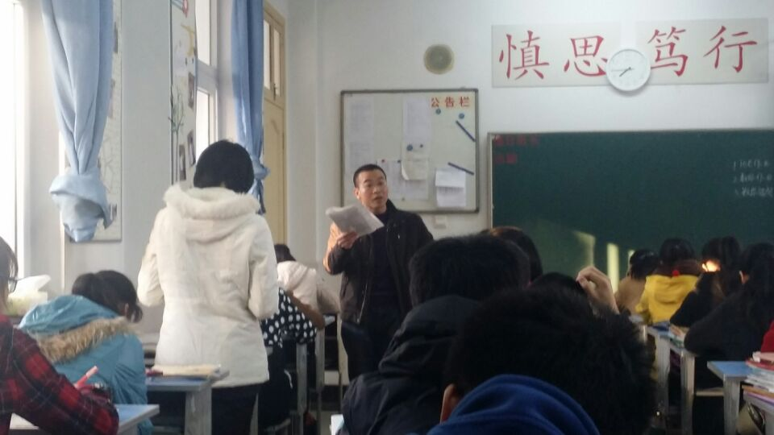

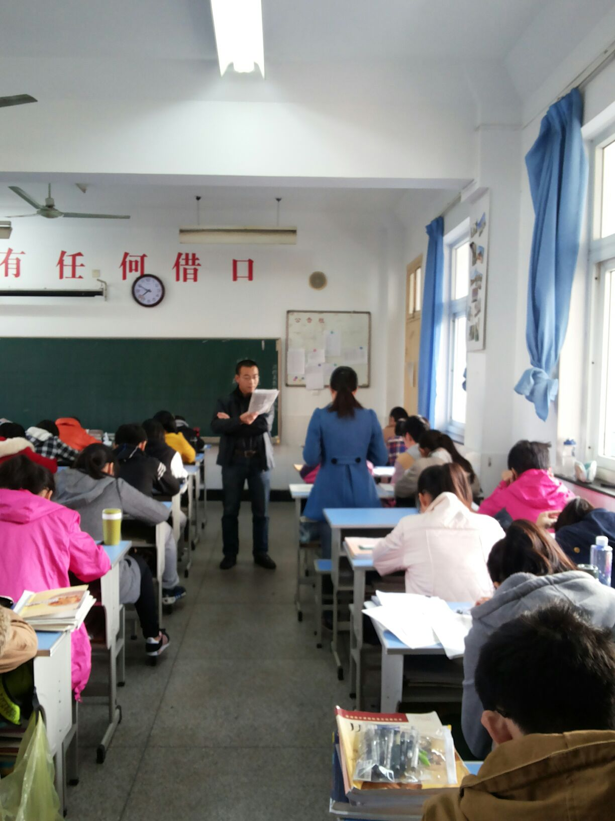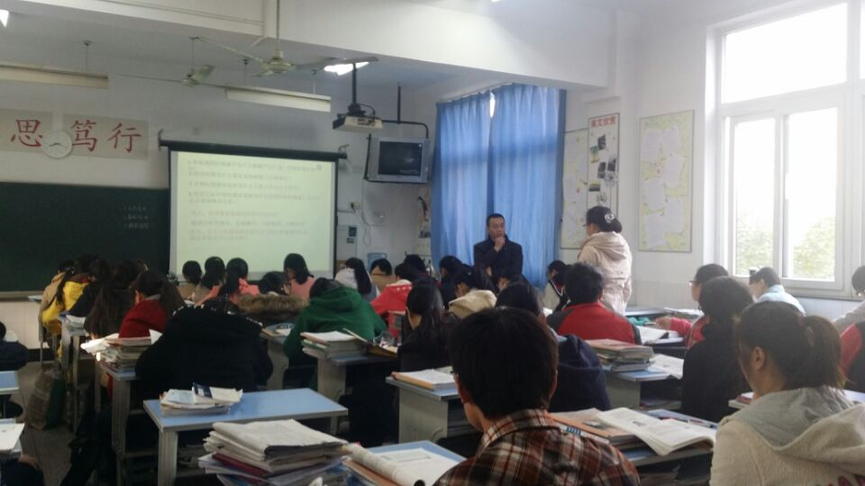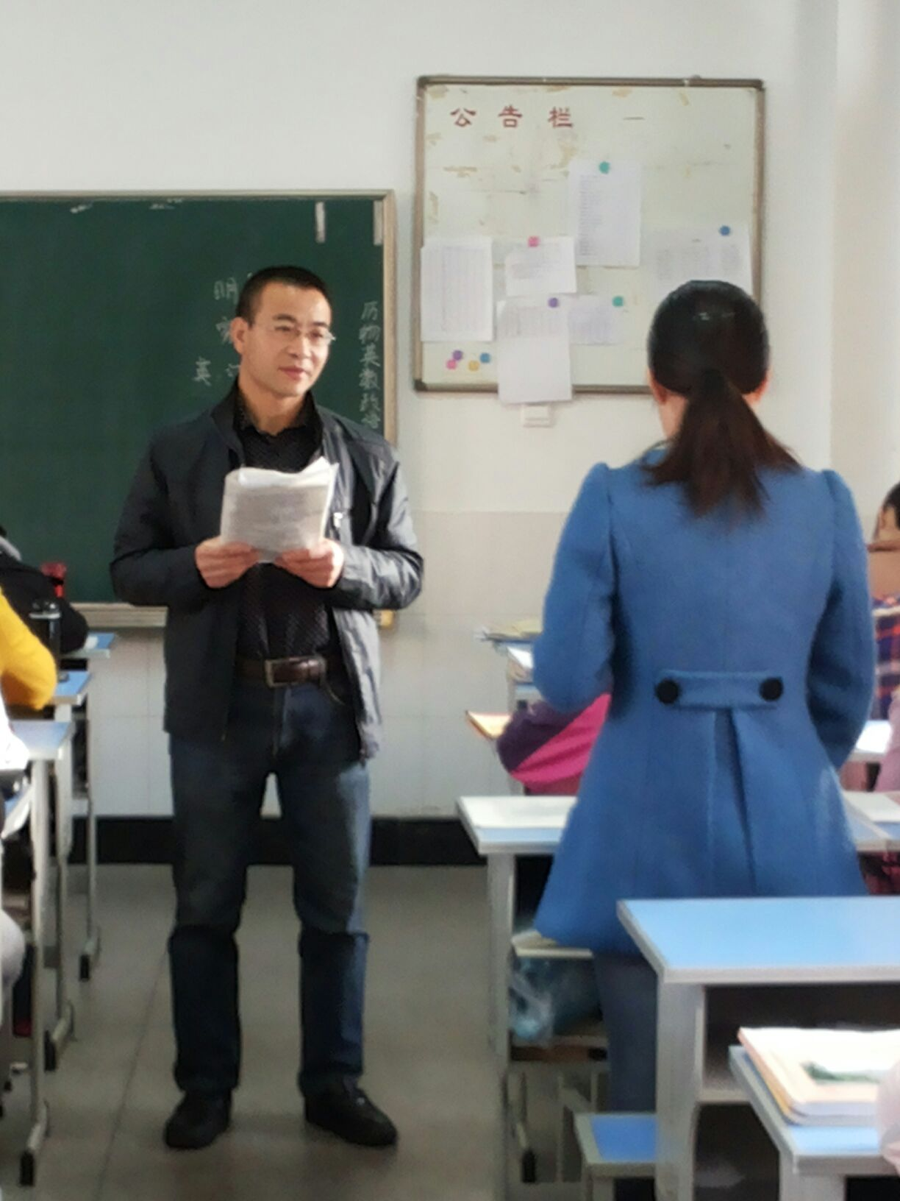

提升学生能力 打造高效课堂

——方月霞老师开设“八校教研”公开课

**11月30日上午，常州市“八校联合教研活动”在武进高级中学开展，这次活动的主题是“提升学生学习能力、教师实践新课程能力，着力打造高效课堂”。**

**我校历史组方月霞老师在这次活动中开设《社会危机四伏和庆历新政》一课，受到观摩老师的一致好评。方老师一方面抓住教材的知识结构，一方面通过一系列小问题的设计提升学生能力。课堂以“史海纷纭”为导入，激起学生的兴趣；针对北宋出现的“三冗”局面选择材料精心细致，问题设计环环相扣，师生互动精彩纷呈；特别是“面对这些社会危机，你如何处理？”一问，更是激起了学生思维的高度活跃，积极参与。**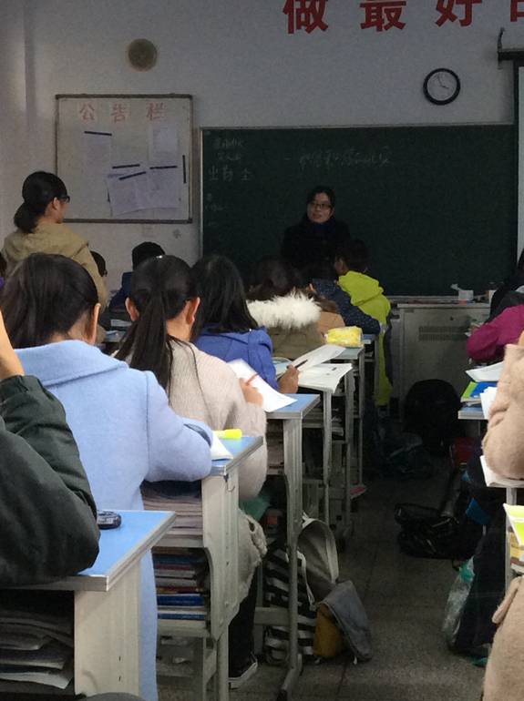

**课后的评课活动中，参加观摩的老师认为方老师的这堂课通过各种形式的材料分析，提升了学生的分析史料、史论结合的能力，是一堂示范性的优质高效课，体现了方老师成熟稳健型的教学风格。**



**什么不是微课程？**

**目前，“微课程”的概念是从教育信息化的深入发展，学校信息化环境逐步完善和普及的历史条件下，随着“1对1数字化教学”、“电子书包”、“智慧教育”、“翻转课堂”、“可汗学院”、“以学生为中心的课堂教学”、“高效课堂”、“绿色评价”等新理念、新技术、新教法的流行，微课程的设计、开发、管理逐渐进入学校和教师的视野。但是，我们在一些地区的教师培训中发现，部分教师通过网络搜索，看到不同的关于微课程的说法和做法，使许多教师对“微课程”，以及“微课程教学法”的理解的混乱不清，那么，什么是微课程，什么不是微课程？目前教师培训中有关微课程的实践中常常出现的误区是什么呢？**

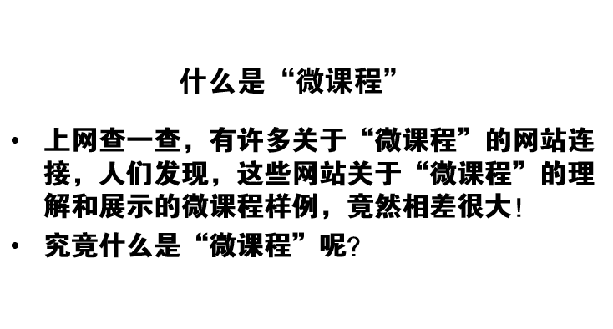

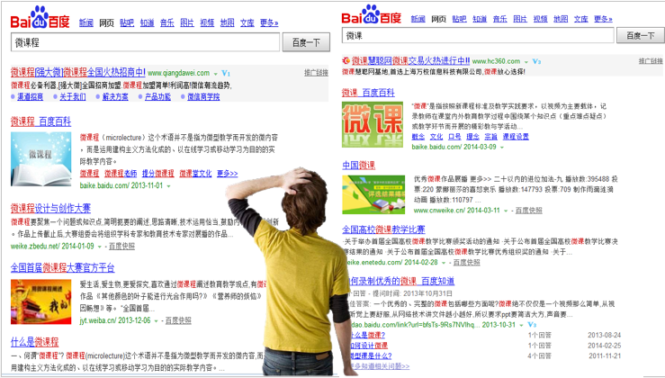

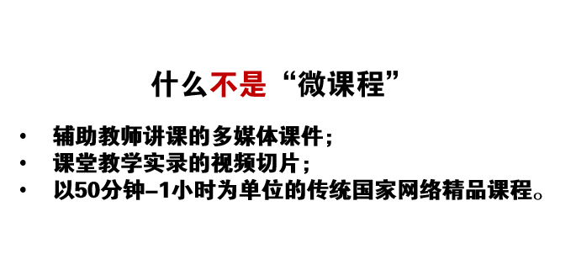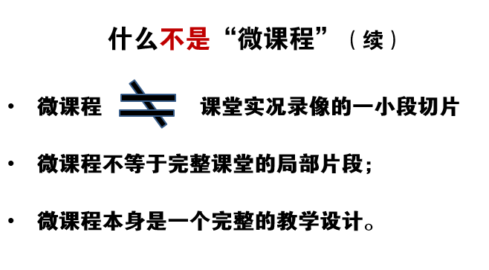

**锡山中学听课体会**

----高三历史备课组

体会一 高三历史复习课在提升学生的学科素养、思维品质方面大有可为。第一节课的孙老师通过帮助学生建立时间轴等方式，让学生逐步理解如何用历史的、发展的眼光看待历史演变的内在逻辑。值得我们在今后教学中借鉴。

体会二 充分有效地利用教材这一最佳的教学资源。第一节课孙老师将教材内容直接扫描投放在PPT上，然后与学生一起解读教材。这一形式感觉比单纯让学生各看各的教材，效果要好。以后可以学习。

体会三 教无定法，在这次听课中再次体现。高三复习课模式多样，但目的相同，理清知识结构、重难点突破、历史学科能力的提升等是复习课要达到的。三节课中，有两堂课较好地体现了复习课的价值，但侧重点不同，第一节课重在历史学科思维能力提升，第二节课重在知识梳理和重难点讲解。作为我校高三复习现状，要多学习第一节课的对历史学科能力培养的理念、方法。